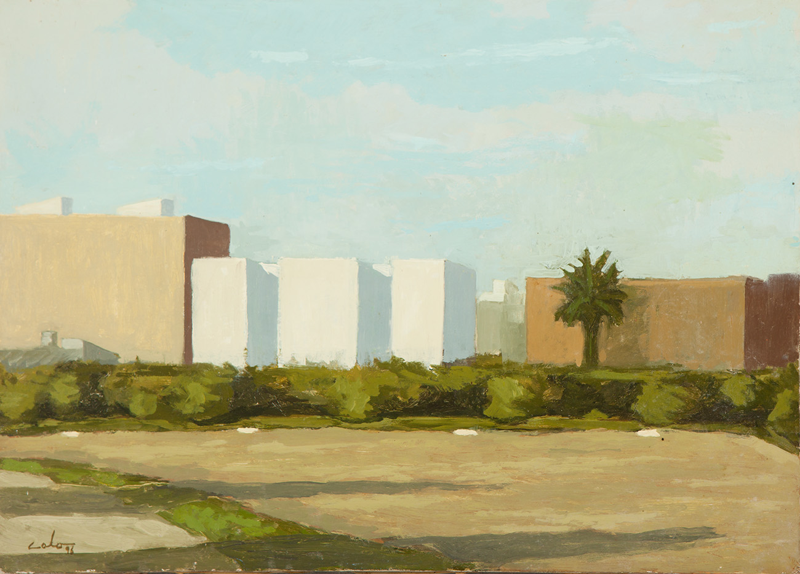

= FICHA TÉCNICA:

+ AUTOR: CALO CARRATALÁ.
+ TÍTULO: “Torrent”.
+ SOPORTE: Óleo sobre lienzo.
+ MEDIDAS: 33 x 46 centímetros.
+ AÑO: 1996.
+ Firmado y fechado en el ángulo inferior izquierdo.

